**PRUEBA DE NIVEL DE LOGRO INICIAL**

**NIVEL II**

**Duración: 180 minutos**

|  |  |  |  |
| --- | --- | --- | --- |
| Facultad | Ingeniería y Arquitectura | Escuela | Ing. De Sistemas |
| Ciclo | VI | Semestre | 2024-2 |
| Asignatura | GERENCIA DE LA TECNOLOGÍA DE LA INFORMACIÓN | | |
| Apellidos y Nombres: |  | | |

1. **PRODUCTO/EVIDENCIA DE APRENDIZAJE A EVALUAR:** “CASO DE ESTUDIO – LA TENEBROSA SAC”
2. **DESIGNACIÓN:**

Individual.

1. **DESCRIPCIÓN:**

**CASO DE ESTUDIO**

* 1. Descripción de la Empresa

La Tenebrosa SAC es una empresa dedicada a la comercialización de productos de primera necesidad. Su ámbito geográfico abarca toda la región y tiene un crecimiento constante, tanto en los productos que comercializa como en los montos de venta.

Esta empresa es un Partner de una empresa con sede central en la capital del país y su gestión es medida en función al peso que vende de las diferentes líneas que distribuye. Si las metas son cumplidas se renueva la distribución con la posibilidad de ampliar su ámbito de concesión o de ser penalizados en caso las metas no sean cumplidas.

Se administran alrededor de 1000 productos, los mismos que son comercializados en diferentes zonas en que la organización ha dividido a sus clientes, tal como se puede apreciar:

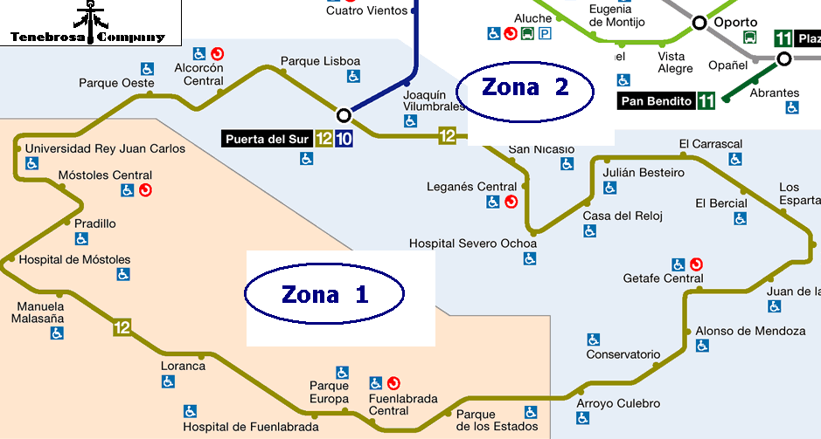

Existen vendedores asignados a las zonas respectivas, los mismos que visitan diariamente a grupos de clientes para ofrecer los pedidos respectivos. Estos pedidos son tomados a mano y luego remitidos al área comercial, tal como se puede apreciar en el siguiente esquema diagrama de actividades:

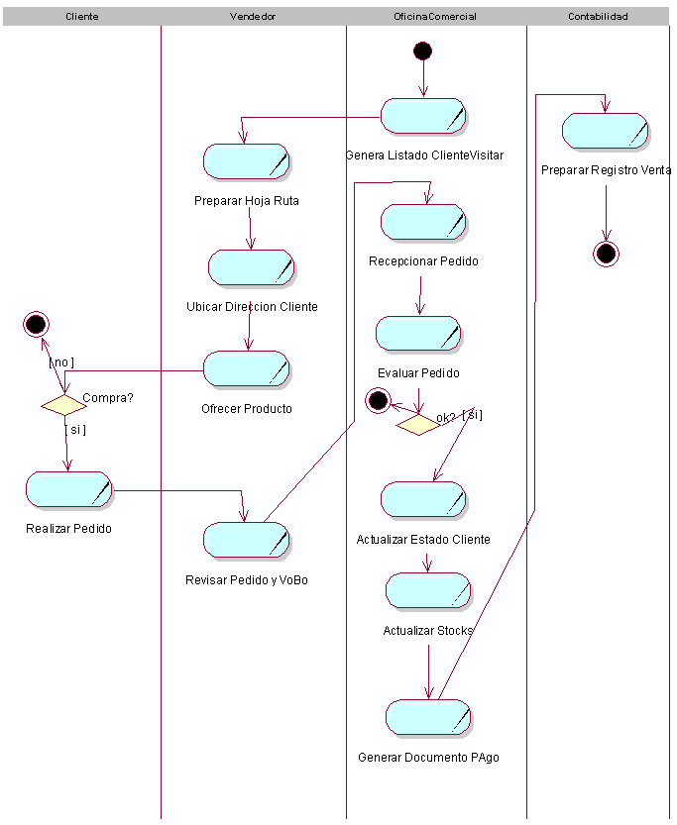

* 1. **Realidad Problemática**

Debido a este crecimiento, si bien las ventas van en incremento progresivo, se nota una serie de inconvenientes que van surgiendo en mayor escala y que está generando preocupación en los niveles directivos de la organización, más aún para fines de año se espera la incorporación de un competidor fuerte en los rubros que la empresa distribuye. Esta competencia incorpora en sus procesos tecnologías de información para agilizar, controlar y hacer seguimiento de sus operaciones.

Algunos de los problemas detectados son los siguientes:

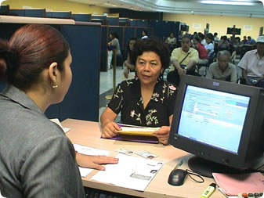

* Retraso en la atención de los pedidos efectuados por los clientes.

Una vez tomado el pedido al cliente le es entregado a destiempo generando malestar en los mismos.

* Devoluciones de los clientes, muchas veces porque los productos no reúnen condiciones especificadas por cliente.



Al no existir ningún medio de comunicación adecuada entre las ventas y el personal de despacho parte de las entregas son efectuadas de manera errónea.

* Los registros de ventas muchas veces deben ser rectificados en la SUNAT, ya que la documentación no se encuentra regularizada en su momento.



Dado que existen una serie de devoluciones las notas de crédito no son generadas en su momento

* Se pierde la oportunidad de venta, ya que muchas veces el stock que indica el sistema no coincide con el stock físico que se encuentra en los almacenes.



Al no tener actualizado el sistema los vendedores salen a capturar pedidos, en muchas oportunidades con datos inconsistentes, perdiéndose la oportunidad de venta o generándose un potencial reclamo.

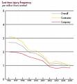

* Adicionalmente no se tienen indicadores de gestión. Cuando se pretende medir las ventas respecto a las metas impuestas o las ventas respecto a las cobranzas o conocer el nivel de rentabilidad operativa de la organización se invierte demasiado tiempo para obtener un indicador aproximado de la gestión.

Actualmente la empresa cuenta con un sistema de información elaborado el año 1999 el mismo que tiene funciones limitadas dado que fue diseñado para otra realidad.

* 1. **Reglas de negocio**

Las reglas actuales que administra la organización de acuerdo en el proceso de Ventas son:

1. Administrar Clientes

Personería Jurídica: Personas Naturales con DNI y Personas Jurídicas con RUC.

1. Tipos de Cliente

Normales, Especiales, Temporales.

1. Clasificación

Cada cliente pertenece a una zona exclusiva

1. Políticas crediticias

* Clientes sin crédito
* Clientes con crédito: Se define un tope máximo de crédito, para ello existe una evaluación del cliente en función a:
* La antigüedad del cliente
* Oportunidad de pago
* Créditos en transcurso
* Cuando un cliente no cumple el pago de sus créditos queda deshabilitado de nuevos créditos
* Para que un cliente pueda acceder a un nuevo crédito no debe tener más de 2 documentos pendientes de pago

1. Administrar Productos

* Clasificación: Proveedor, Línea, Marca, Producto
* Tributación: Existen algunos productos exonerados de IGV (Caso Té)
* Precios

Tipos de Precios: Se tienen 3 tipos de precios en función a la cantidad y forma de pago de los pedidos que realice un cliente, así tenemos

Precios al Contado: Por Menor, Por Mayor, Especial (es para ciertos productos)

Precios al Crédito: Por Menor y Por Mayor

Actualización de precios: Vía Gerencia General y Vía Supervisor del Proveedor

Política: Una vez realizado el pedido no hay cambios de precios.

1. Administrar Vendedores

* Funciones

Se encargan de Empadronar nuevos clientes, Realizar las ventas mediante pedidos y hacer las cobranzas respectivas

* Asignación **a Zonas de Trabajo**

Cada uno de los vendedores tiene una zona predefinida en el transcurso de la semana o del mes, la misma que puede ser variable

* **Comisiones**

Los vendedores obtienen comisión por: Ventas al Contado, Cobranza de las ventas al crédito (ver políticas) y Ventas de Promociones del Proveedor

* **Políticas**

La cobranza por venta al crédito es dada al vendedor hasta una fecha tope, definida por la Gerencia General, a partir del pedido.

Para el pago de la comisión, por venta al crédito, interesa saber qué vendedor hace la cobranza, independientemente de qué vendedor realizó la venta.

1. Gestionar Liquidaciones

* Selección de Cartera de Clientes

Informática se encarga de generar los listados de acuerdo con la zona predefinida a cada vendedor. Se emiten los listados de: Listado de Cuantas por Cobrar.

* Padrón de Clientes

Así mismo lleva su talonario de pedidos y su hoja de liquidación

* Realizar Ventas

Se detallan en el Documento de Pedido (Ver Formato)



* Realizar Cobranzas

Se detallan en la Hoja de Liquidación

* Registrar Pedidos y Cobranzas

Proceso que consiste en ingresar al sistema los pedidos que los clientes han realizado, así como las cobranzas que se efectúen. Estos datos son registrados por Informática.

1. Atender Pedidos

* **Generar Documentos de Pago (Facturas o Boletas de Venta)**

Consiste en imprimir los documentos de pago de acuerdo con los pedidos. Para ello se utilizará un formato preimpreso. Cada pedido se transformará en una factura.

* **Seleccionar Mercadería**

Proceso que consiste en preparar los productos en función a los pedidos. Para ello Informática.

* **Entregar Pedido**

De acuerdo con los listados de pedidos se distribuye el pedido a los clientes, así como el documento de pago respectivo.

* **Registrar** Informe de Reparto

De acuerdo con las entregas efectuadas y en función al Informe de Reparto, se procede a registrar las operaciones en el sistema.

1. Registrar y Controlar Datos del Sistema

Son realizados por Informática y tienen que ver con el Registro de:

* Pedidos
* Hojas de Liquidación
* Informes de Reparto
* Empadronamiento de Datos de Cliente
* Parte de Ingreso

Así mismo realiza la Generación de Reportes y de documentos como:

* Generación de Facturas y Boletas de Venta
* Preparación de Informes a Gerencia General y Contabilidad
* Padrón de clientes
* Resumen de saldos físicos y valorizados

A continuación, se presenta un diagrama más detallado que muestra los procesos que desarrolla la organización.

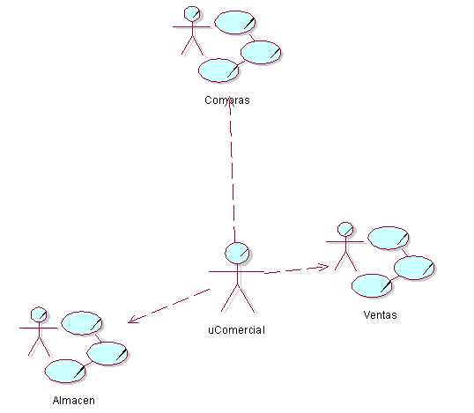

1. **PROCESO**:

Hecho el levantamiento inicial de la información la propuesta va orientada en 2 frentes:

* Mejorar los procesos que actualmente se encuentra desarrollando la institución con miras a:
  + Mejorar el nivel de satisfacción de los clientes.
  + Reducir los tiempos de reposición de stocks
  + Reducir los tiempos de entrega de mercadería manejando estándares de tiempo promedio de atención por zona.
  + Administrar los documentos de pago buscando formas de mejorar los niveles de distribución y obtención de estos.
  + Ampliar la posibilidad de desarrollar nuevas formas de venta y captura de pedidos.
* Incorporar tecnologías de información para:
  + Mejorar los tiempos de las operaciones.
  + Tener un control exacto de las operaciones
  + Presentar indicadores de gestión respecto a: ventas, cobranzas, atención a clientes.

**Objetivo General**

Desarrollar un sistema de información para dar soporte al proceso de comercialización de la empresa La Tenebrosa SAC

**Objetivos Específicos**

* Dar posibilidad de que los clientes realicen sus pedidos y el seguimiento de estos preferentemente mediante web.
* Mejorar la administración de los documentos de pago emitiendo el registro de ventas desde el sistema de información.
* Permitir la captura de los pedidos utilizando dispositivos móviles a fin de reducir los tiempos de atención de estos.
* Presentar indicadores de gestión.
* Utilizar la metodología RUP para definir los requerimientos, análisis y diseño de estos tanto en el sistema Windows, web, móviles y de soporte de decisiones.

|  |
| --- |
| **COMPETENCIAS ESPECÍFICAS** |

|  |
| --- |
| ***CE 1: Implementa Sistemas de Información para satisfacer necesidades organizacionales de forma innovadora, respondiendo a estándares de calidad.*** |

1.- Elabore la Lista de Requerimientos funcionales detallada del sistema, basado en los problemas actuales y las necesidades del negocio de la empresa La Tenebrosa.

2.- Enumere los entregables básicos del sistema que satisfagan la lista de requerimientos.

|  |
| --- |
| ***CE 3: Implementa Tecnologías de Información y Comunicaciones a través de Proyectos Multidisciplinarios para satisfacer necesidades organizacionales de forma innovadora, respondiendo a estándares de calidad.*** |

3.- Enumere la lista de tecnologías de información y comunicaciones (hardware, software, servicios, etc.) que permita desarrollar el sistema de la empresa La Tenebrosa.

|  |
| --- |
| ***CE 5: Aplica Estrategias de Gestión para optimizar procesos organizacionales de forma innovadora a través de guías o normas de gobernabilidad de Tecnologías de Información y Comunicaciones.*** |

4.- Proponga estrategias para eliminar los cuellos de botella para La Tenebrosa.

|  |
| --- |
| ***CE 2: Administra Sistemas de Información, para optimizar procesos de negocios empresariales de forma innovadora, aplicando buenas prácticas y estándares de calidad.*** |

5.- Realice el diagrama de casos de uso del software del proyecto para la empresa La Tenebrosa.

|  |
| --- |
| ***CE 4: Administra Tecnologías de Información y Comunicaciones a través de Proyectos Multidisciplinarios para optimizar procesos de negocio empresariales de forma innovadora, considerando estándares de calidad.*** |

6.- Elabore una lista de controles que deben de implementarse a nivel de software y de procesos del negocio para mejorar la seguridad de la información.

|  |
| --- |
| **COMPETENCIAS GENÉRICAS** |

|  |
| --- |
| ***CG1. Aplica fundamentos y estrategias del pensamiento crítico y creativo para interpretar, comprender y proponer alternativas innovadoras a problemas o necesidades surgidas en el ámbito personal, académico, social y empresarial*** |

|  |
| --- |
| ***CG2.Se comunica en forma verbal y no verbal de manera efectiva y con actitud reflexiva, usando las tecnologías de la información y la comunicación en diferentes contextos, para favorecer las relaciones interpersonales en el ámbito formativo y profesional.*** |

|  |
| --- |
| ***CG3.Ejerce liderazgo ético para el planeamiento, implementación, ejecución y evaluación de proyectos emprendedores empresariales, socioculturales y ambientales aportando al desarrollo local, regional y nacional*** |

|  |
| --- |
| ***CG4. Aplica los principios de coordinación, compromiso, complementariedad, comunicación y confianza del trabajo en equipo para generar una cultura emprendedora.*** |

|  |
| --- |
| ***CG5. Desarrolla competencias investigativas en y para la investigación, generando conocimientos que propician en el estudiante procesos de formación permanente.*** |

**Nota: Las competencias genéricas se evalúan de manera transversal en el producto que se presente y con la rúbrica propuesta.**

1. **INSTRUMENTO DE EVALUACIÓN:**

|  |  |  |  |  |  |  |
| --- | --- | --- | --- | --- | --- | --- |
| **RÚBRICA DE EVALUACIÓN PARA EVALUAR COMPETENCIAS-PLAN D** | | | | | | |
|  |  |  |  |  |  |  |
| **FACULTAD** | **Facultad de Ingeniería y Arquitectura** | | |  |  |  |
| **ESCUELA** | **Ingeniería de Sistemas** | | |  |  |  |
| **CICLO** | VI | | |  |  |  |
| **EXPERIENCIA CURRICULAR** | GERENACIA DE LA TECNOLOGÍA DE INFORMACIÓN | | |  |  |  |
| **PRODUCTO** | ***CASO DE ESTUDIO PNL - 2: LA TENEBROSA*** | | |  |  |  |
| **UNIDAD** | **1** | | |  |  |  |
|  |  |  |  |  |  |  |
| **Competencia Específica** | **CAPACIDAD** | NIVELES DE LOGRO | | | | **PUNTAJE OBTENIDO** |
| ***NOTABLE*** | ***ALTO*** | ***MEDIO*** | ***BAJO*** |
| **CE1**. Implementa Sistemas de Información para satisfacer necesidades organizacionales de forma innovadora, respondiendo a estándares de calidad. | Identifica requerimientos funcionales y entregables para el desarrollo de un sistema | Identifica 05 requerimientos funcionales y 04 entregables para el desarrollo de un sistema **(3 puntos)** | Identifica 04 requerimientos funcionales y 03 entregables para el desarrollo de un sistema **(2 puntos)** | Identifica 03 requerimientos funcionales y 02 entregables para el desarrollo de un sistema **(1 punto)** | No Identifica requerimientos funcionales y entregables para el desarrollo de un sistema **(0 puntos)** | **3** |
| **CE2**. Administra Sistemas de Información, para optimizar procesos de negocios empresariales de forma innovadora, aplicando buenas prácticas y estándares de calidad. | Desiña un diagrama de caso de uso de software | Diseña un diagrama de caso de uso de software considerando al menos 05 requerimientos identificados  **(2 puntos)** | Diseña un diagrama de caso de uso de software considerando al menos 04 requerimientos identificados  **(1 puntos)** | Diseña un diagrama de caso de uso de software considerando al menos 03 requerimientos identificados  **(0.5 punto)** | No diseña un diagrama de caso de uso de software   **(0 puntos)** | **2** |
| **CE3.** Implementa Tecnologías de Información y Comunicaciones a través de Proyectos Multidisciplinarios para satisfacer necesidades organizacionales de forma innovadora, respondiendo a estándares de calidad. | Identifica las tecnologías de información y comunicaciones para el desarrollo de software | Identifica las tecnologías de información y comunicaciones considernado software, hardware y servicios.   **(3 puntos)** | Identifica las tecnologías de información y comunicaciones considernado software, hardware  **(2 puntos)** | Identifica las tecnologías de información y comunicaciones considernado software.  **(1 punto)** | No Identifica las tecnologías de información y comunicaciones  **(0 puntos)** | **3** |
| **CE4.** Administra Tecnologías de Información y Comunicaciones a través de Proyectos Multidisciplinarios para optimizar procesos de negocio empresariales de forma innovadora, considerando estándares de calidad. | Diseña controles para mejorar la seguridad de la información | Diseña 04 controles a nivel de software y 03 a nivel procesos, para mejorar la seguridad de la información  **(2 puntos)** | Diseña 03 controles a nivel de software y 02 a nivel procesos, para mejorar la seguridad de la información  **(1 punto)** | Diseña 02 controles a nivel de software y 01 a nivel procesos, para mejorar la seguridad de la información   **(0,5 puntos)** | No Diseña controles a nivel de software y a nivel procesos, para mejorar la seguridad de la información   **(0 puntos)** | **2** |
| **CE5.** Aplica Estrategias de Gestión para optimizar procesos organizacionales de forma innovadora a través de guías o normas de gobernabilidad de Tecnologías de Información y Comunicaciones. | Genera estratégias que permitan mejorar los procesos en la organización | Propone 05 estratégias que permitan mejorar los procesos en la organización  **(3 puntos)** | Propone 03 estratégias que permitan mejorar los procesos en la organización  **(2 puntos)** | Propone 01 estratégias que permitan mejorar los procesos en la organización   **(1 punto)** | No propone estratégias que permitan mejorar los procesos en la organización   **(0 puntos)** | **3** |
| ***CG1. Aplica fundamentos y estrategias del pensamiento crítico y creativo para interpretar, comprender y proponer alternativas innovadoras a problemas o necesidades surgidas en el ámbito personal, académico, social y empresarial*** | ***Aplica el proceso creativo para solucionar problemas de su entorno personal de forma colaborativa.*** | Propone diversas respuestas , soluciones e ideas coherentes ante una misma situación | Propone solución y respuesta coherente ante una situación | Propone alguna respuesta coherente ante una situación | No propone respuestas, ni soluciones a una situación | **2** |
| **2 puntos** | **1,5 puntos** | **1 punto** | **0,5 puntos** |
| ***CG2.Se comunica en forma verbal y no verbal de manera efectiva y con actitud reflexiva, usando las tecnologías de la información y la comunicación en diferentes contextos, para favorecer las relaciones interpersonales en el ámbito formativo y profesional.*** | ***Discrimina aspectos relevantes de textos discursivos, haciendo uso de la iniciativa, espontaneidad y asertividad.*** | Evidencia una excelente esquematización, ordenando los tres componentes del discurso (exordio, cuerpo y conclusión). | Demuestra una adecuada esquematización ordenando los tres componentes del discurso (exordio, cuerpo y conclusión). | Evidencia limitaciones en la esquematización de ldoss componentes del discurso (exordio, cuerpo y conclusión) | No hay una esquematización del discurso. | **2** |
| **2 puntos** | **1,5 puntos** | **1 punto** | **0,5 puntos** |
| ***CG3.Ejerce liderazgo ético para el planeamiento, implementación, ejecución y evaluación de proyectos emprendedores empresariales, socioculturales y ambientales aportando al desarrollo local, regional y nacional*** | ***Explica el plan de mejora a una problemática detectada que afecta su entorno estudiantil destacando sus habilidades emprendedoras y cosiderando el contexto actual.*** | Planifica y organiza las actividades y tareas del equipo tomando en cuenta las habilidades de cada miembro, así como los recursos y materiales disponibles. | Organiza las actividades y tareas del equipo tomando en cuenta las habilidades de cada miembro,así como los recursos y materiales disponibles. | Organiza las actividades y tareas del equipo tomando en cuenta las habilidades de cada miembro, sin considerar los recursos y materiales disponibles. | Organiza las actividades y tareas del equipo sin tomar en cuentas los recursos con los que cuenta. | **1** |
| **1 punto** | **0,75 puntos** | **0,5 puntos** | **0,25 puntos** |
| ***CG4. Aplica los principios de coordinación, compromiso, complementariedad, comunicación y confianza del trabajo en equipo para generar una cultura emprendedora.*** | ***Organiza el trabajo en equipo para resolver problemas.*** | Asume el error como parte del proceso de aprender, genera un ambiente de construccion de ideas y promueve la comunicación entre los compañeros. | Asume el error como parte del proceso de aprender, genera un ambiente de construccion de ideas. | Tolera el error como parte del proceso de aprender, no genera un ambiente de construccion de ideas ni promueve la comunicación entre los compañeros. | Es indiferente ante el error, no genera un ambiente de construccion de ideas ni promueve la comunicación entre los compañeros. | **1** |
| **1 punto** | **0,75 puntos** | **0,5 puntos** | **0,25 puntos** |
| ***CG5. Desarrolla competencias investigativas en y para la investigación, generando conocimientos que propician en el estudiante procesos de formación permanente.*** | ***Interpreta información de situaciones o problemas de su entorno social, para elaborar un producto de investigación integrador, de carácter explicativo, contribuyendo al logro de la competencia de la experiencia curricular eje.*** | Las conclusiones son planteadas de manera coherente y de acuerdo con los objetivos de la investigación. | Las conclusiones son planteadas de manera coherente, pero de acuerdo, solo con algunos de los objetivos de la investigación. | Las conclusiones son planteadas de manera coherente pero no de acuerdo con los objetivos de la investigación. | Las conclusiones son planteadas sin coherencia ni relación con los objetivos de la investigación. | **1** |
| **1 punto** | **0,75 puntos** | **0,5 puntos** | **0,25 puntos** |
| ***PUNTAJE TOTAL*** | | | | | | **20** |
|  |